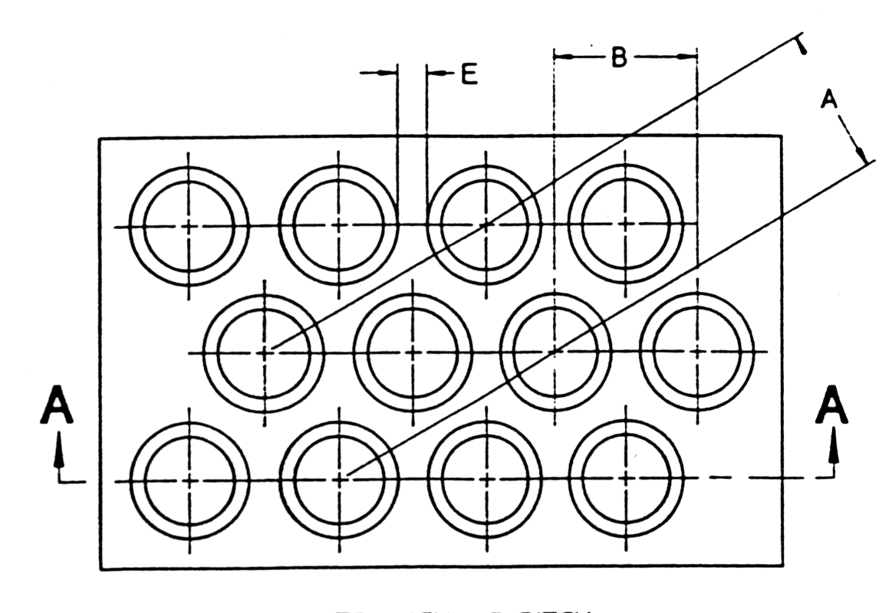
Лист технического задания по выбору комплектации
головки сварочной М6.
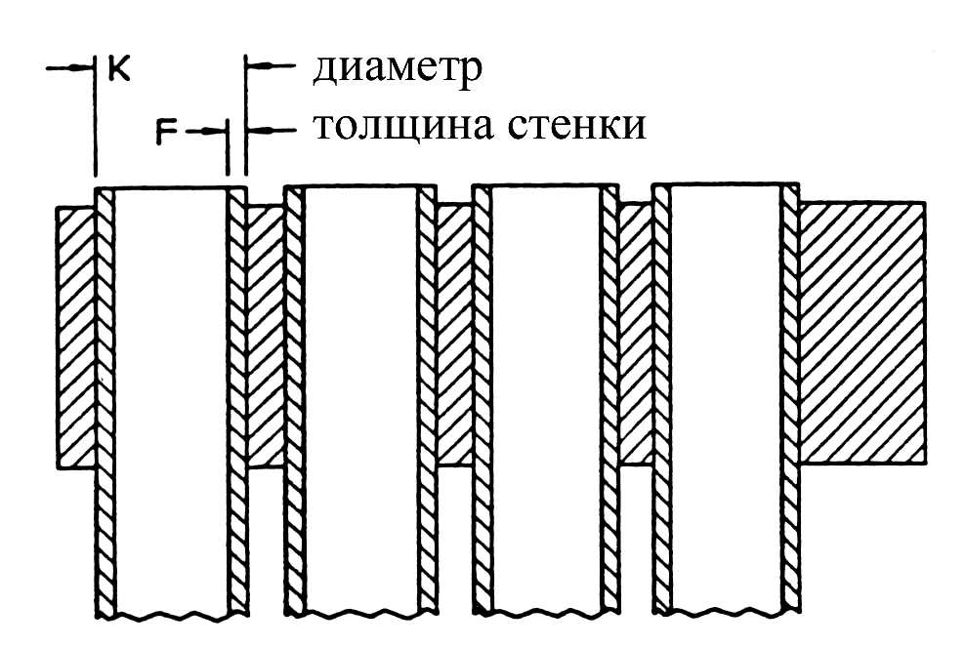

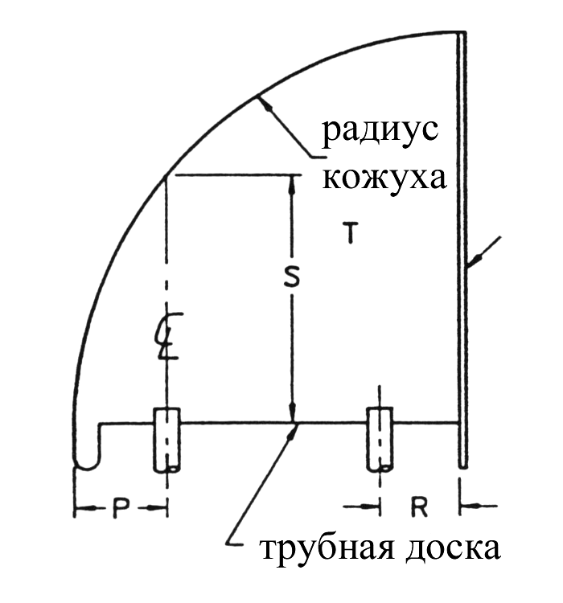
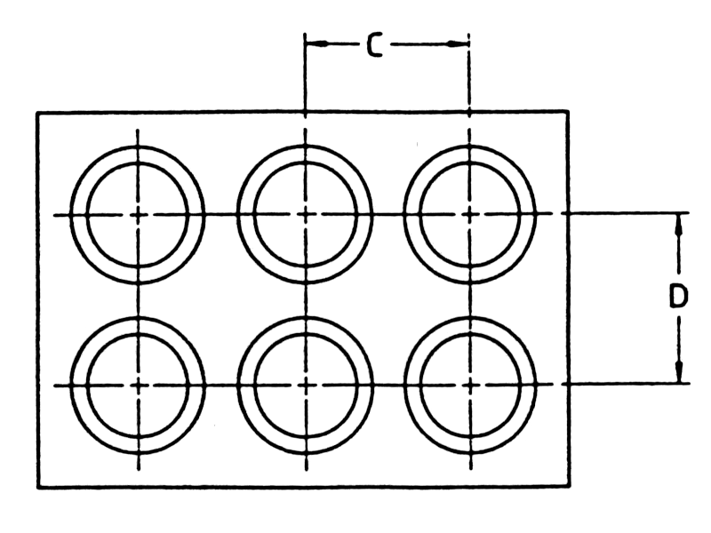
Поз.1. Треугольное расположение сечение А-А

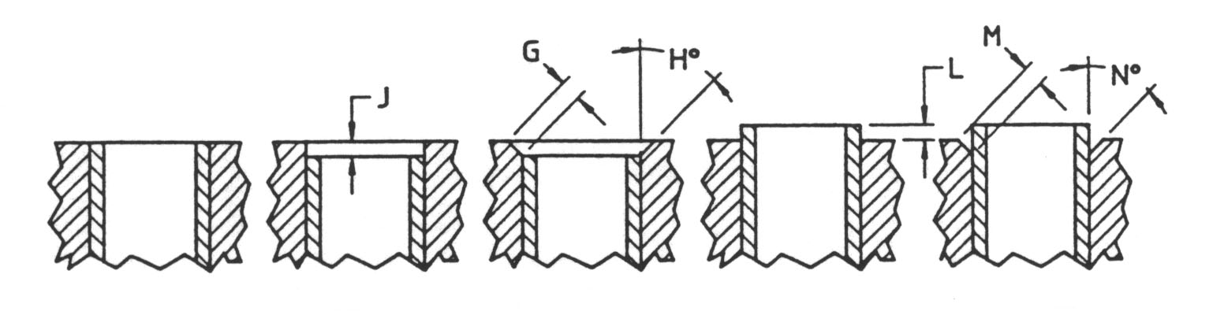
Поз.2. Прямоугольное расположение Поз. 3. Ограничения рабочей зоны над
трубной доской (если имеются)

Заподлицо Утопленное Утопленное Выступающее Выступающее
с фаской с фаской

Миллиметры Дюймы

Расположение  трубок | A | B | C | D | E | F | G | Hº | J | K | L | M | Nº | P | R | S | T
Треугольное
Прямоугольное

Материалы:

Трубка:нержавеющая сталь, марка 12Х18Н10Т
Доска: нержавеющая сталь, марка 12Х18Н10Т
Присадочный материал: тип 12Х18Н10Т диам.0,8 мм.

Количество трубок в трубной доске: шт.

Диаметр трубной доски: мм.

Дополнительно укажите, если трубки:

Имеют зазор в доске , его размер мм
Развальцованы
Вальцуются после сварки
Прихватываются

Эскиз сварного соединения (валика), если есть специфические требования:

Примечание: позиции, имеющие значок подразумевают отметку галочкой или крестом требуемой конфигурации.
Размеры A, B, C и D должны быть указаны обязательно, т.к. влияют на выбор горелки и ее конфигурации.
Ограничения рабочей зоны указываются (поз 3.) если в процессе сварки что – либо может мешать размещению сварочной головки на трубной доске.

